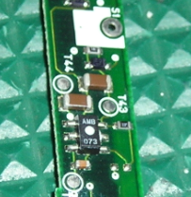
就是图中AMB 073的那一个IC，但我最在想，
她是一个三极管或是MOSFET ，你看一看,她是一个什么东东,,而且
在许多的笔计本的电池上,都能的看到这种封装的IC,

